UNIVERSIDAD DEL SURESTE

Turno matutino

Medicina Humana

4to Semestre

INVESTIGACION EPIDEMIOLOGICA AVANZADA

Perfil epidemiológico del municipio de “Reforma Chiapas”

Abril a Junio

Alumno: Aurora Flor D´Luna Dominguez Martinez

Docente: Dra. Magali Guadalupe Escarpulli Siu.

Tuxtla Gutierrez Chiapas. A Junio del 2021

INTRODUCCION

El presente trabajo tiene como objetivo analizar los retos y oportunidades que enfrenta el sistema de salud de Chiapas a causa de las transiciones demográfica y epidemiológica experimentadas durante los últimos cincuenta años en la entidad y municipios. Parte del supuesto de que la transición demográfica ha propiciado importantes transformaciones en la estructura por edad y sexo de la población, lo que ha ocurrido a la par de una reconfiguración del perfil epidemiológico. Con esto, la interacción de los efectos que ambas evoluciones ejercen sobre el sistema de salud traerá repercusiones en la calidad y esperanza de vida de los chiapanecos en el corto, mediano y largo plazo.

E presente tema utilizará como base investigaciones y artículos sobre el municipio. En ambos casos se requirió la lectura y comprensión de los documentos más que la memorización, las definiciones son básicas para las acciones en este tema y en este caso son utilizadas para establecer un estándar de entendimiento. Se hace necesario no evadir la lectura puesto que de ello depende el entendimiento del resto del proceso y su quehacer profesional.

HIPOTESIS

Los efectos que la evolución de las transiciones demográfica y epidemiológica, experimentadas por la población del Estado de Chiapas, han ejercido sobre la evolución de la esperanza de vida de la población. Partimos del hecho de que ambas transiciones han provocado importantes transformaciones en la estructura por edad y sexo de la población y han reconfigurado el perfil epidemiológico de este estado. Chiapas tiene hoy la esperanza de vida más baja de todo México. La interacción de los efectos de ambas transiciones tendrá sin duda importantes repercusiones sobre la calidad y los niveles de morbi-mortalidad de todos los chiapanecos, por lo que consideramos importante analizar las capacidades, recursos, estrategias y la responsabilidad del Sistema de Salud de Chiapas para afrontar los retos señalado.

MARCO TEÓRICO

El Perfil Epidemiológico "es el estudio de la morbilidad, la mortalidad y los factores de riesgo, teniendo en cuenta las características geográficas, la población y el tiempo."

El perfil epidemiológico de cualquier grupo social recoge el conjunto de situaciones  objetivas o características que conforman aquello que se denomina ‘la carga  de enfermedades’ que padece ese grupo social o la población en general: esas características o situaciones objetivas se refieren a la morbilidad, a la mortalidad y a  aquellos factores que las determinan.

México atraviesa una transición epidemiológica que se caracteriza por el predominio de  enfermedades crónico-degenerativas y el rezago de algunas patologías de tipo infecciosas, algunas  de las cuales son altamente prevenibles. Este panorama pone en perspectiva las condiciones de  salud de la población y se convierte en un instrumento a tener en cuenta para enfocar las acciones en  salud. Uno de los logros sociales más sobresalientes de México en el siglo XX fue el notable descenso de la mortalidad, lo cual se ve reflejado en el perfil epidemiológico, indicativo de una sustantiva mejora en las condiciones generales de vida.

Chiapas es un estado caracterizado por una población multicultural y multilingüe, donde oficialmente son reconocidas doce lenguas indígenas, siendo esta condición heterogénea la que le atribuye mayor riqueza cultural; sin embargo, es también una de las entidades con mayores índices de pobreza y marginalidad, junto con las tasas de muerte infantil y materna más altas del país. Otro aspecto importante a considerar dentro de la composición demográfica del estado de Chiapas es la estructura por edad de la población, ya que enmarca las necesidades prioritarias en materia de salud. La pirámide de población al 2014 muestra una base amplia, al menos para los primeros años de edad. Por efecto de la alta fecundidad se ensancha entre los 10 y 20 años de edad y, posteriormente, se reduce de manera paulatina por un patrón demográfico de emigración y mortalidad temprana; de ahí que la proporción de adultos mayores (65 años y más) sea una de las más bajas de México.

Algunos epidemiólogos sostienen que las diferencias entre morbilidad y mortalidad son producto de actitudes y comportamientos asociados a la salud, la higiene y la alimentación (Lamb,1996), donde la falta de ejercicio físico, una dieta inadecuada y el consumo de alcohol y tabaco están entre los principales factores de riesgo para la sobrevivencia individual. De esta forma, los epidemiólogos (Saforcada, 2001) desarrollaron una teoría que asocia el riesgo de morbilidad y de mortalidad con el comportamiento individual, conocida como la teoría de los factores de riesgo. Dentro de la teoría de los factores de riesgo, se entiende por factor al mecanismo causal que busca explicar la relación que guardan los niveles de morbilidad y mortalidad de los individuos con variables de tipo económico, social, político, cultural y ambiental, mientras que los factores de riesgo pueden entenderse como los mecanismos asociados al cambio de la probabilidad de sufrir un evento mórbido.

La ciudad de REFORMA es la cabecera municipal del municipio del mismo nombre, este municipio pertenece a la Región de la Planicie Costera del Golfo, presenta un relieve de pendientes muy suaves que oscilan entre los 0 y 10 grados, la mayor cota está comprendida entre los 70 msnm de elevación. Limita al Norte, Este y Oeste con el Estado de Tabasco y al Sur con el municipio de Juárez (cuadro1). La Ciudad de Reforma se localiza al Noroeste del Estado de Chiapas, con una elevación promedio de 20 msnm, ubicada en las coordenadas geográficas 17º 52’ Latitud Norte y 93º 09’ Longitud Oeste, su extensión territorial es de 433.37 km2 que representa el 0.59% a nivel estatal. Climatológicamente hacia la parte norte del municipio predomina un clima cálido subhúmedo con lluvias en verano (Aw) y hacia la porción sur el clima es cálido húmedo con lluvias todo el año (Af). El municipio se localiza en la Región Hidrológica Grijalva-Usumacinta cuenca Grijalva-Villahermosa. Sus principales corrientes son el Río Mezcalapa; los arroyos el Trapiche, Trapichito, Limón, Bongo, Arenal, Santuario, Espinal y Ojal; y las lagunas El Caracol, La Ceiba, Limón y Santuario.

Reforma fue erigida en pueblo y cabecera municipal el 12 de enero de 1883, por decreto promulgado por el Gobernador de Chiapas, Miguel Utrilla; la formación del pueblo, que en un principio llevó el nombre de Santuario de la Reforma (en reconocimiento de la reforma juarista), se hizo con las riberas El Limón, Ceiba del Carmen, Trapiche y Macayo y la congregación de familias que residían en la ranchería El Santuario, todas pertenecientes al entonces departamento de Pichucalco. Años más tarde, por la decadencia económica, fue degradado a la categoría de agencia municipal. El 26 de diciembre de 1933, por decreto promulgado por Victórico R. Grajales, fue nuevamente elevado a la categoría de pueblo y de municipio libre, cambiándole la denominación por la de Reforma, habiendo quedado con la misma jurisdicción que tenía antiguamente.

Algunas características de la economía de esta localidad es que su actividad primordial es la petrolera, teniendo esta

Industria mayor presencia en el municipio y una empresa de clase internacional como lo es Halliburton de México, de igual manera hay gran proliferación de pequeños comerciantes que constituyen una parte importante de la vida municipal.4

En el año 2000, la Población Económicamente Activa (PEA) ocupada fue de 10508, habitantes, distribuyéndose por sector, de la siguiente manera:

**Sector Primario**. El 19.67% realiza actividades agropecuarias. El porcentaje de este sector en los ámbitos regional y estatal fue de 60.40% y 47.25% respectivamente.

**Sector Secundario**. El 31.59% de la PEA ocupada laboraba en la industria de la transformación, mientras que en los niveles regional y estatal los porcentajes fueron de 11.77% y 13.24% respectivamente.

**Sector Terciario**. El 44.61% de la PEA ocupada se emplea en actividades relacionadas con el comercio o la oferta de servicios a la comunidad, mientras que en los niveles regional y estatal el comportamiento fue de 25.69% y 37.31% respectivamente.

En la percepción de ingresos, en el municipio, se tienen los siguientes resultados: el 22.35% de los ocupados en el sector primario no perciben ingresos y solo 1.79% reciben más de cinco salarios. En el sector secundario, 3.37% no perciben salario alguno, mientras que 29.40% reciben más de cinco. En el terciario, 7.00% no reciben ingresos y el 12.97% obtienen más de cinco salarios mínimos de ingreso mensual.

En este mismo rubro la región reporta los siguientes datos: 41.41% de la PEA ocupada en el sector primario no recibe salario alguno 0.60% recibe más de cinco salarios. En el sector secundario, 7.96% no percibe ingresos por su actividad, mientras que solo 10.49% percibe más de cinco salarios. En el terciario, 10.07% no recibe ingresos y 9.49% más de cinco salarios mínimos mensuales de ingreso, por su actividad.

La distribución de ingresos de la PEA en el Estado reporta que el 40.66% del sector primario no recibe salario alguno y solo 0.76% recibe más de cinco salarios mínimos. En el sector secundario, 6.63% no percibe ingresos y 4.46% recibe más de cinco salarios. En el terciario, 5.73% no recibe ingresos y el 11.98% obtiene más de cinco salarios mínimos.

De acuerdo al Informe de Gobierno, los recursos públicos ejercidos por las dependencias estatales y federales en el año 2000, fueron del orden de los 118.04 millones de pesos, que se destinaron principalmente en Desarrollo Regional y Urbano, 83.69%, Educación 10.25% y Medio Ambiente y Recursos.

MATERIAL Y MÉTODOS

El trabajo de investigación, consistió en contar primero con un investigador que reúna los requisitos necesarios tales como el conocimiento del municipio y de la cultura de este, para así, no malinterpretar el conocimiento campesino o de los habitantes indígenas de este lugar.

Para el proceso de investigación en cada una de las comunidades de estudio, se consideraron una serie de guías temáticas según los objetivos planteados, para que los actores principales, se constituyan en un valioso instrumento, que aporten sus conocimientos, percepciones, valoraciones e interacciones que realizan con su agroecosistema.

La metodología empleada fue: “del conocimiento de la lógica campesina para el conocimiento de la ciencia”. Esta metodología de investigación consiste en el empleo de diferentes técnicas para extraer la información del campesino sobre el conocimiento que tiene sobre su biodiversidad en su conjunto. Sin embargo, previamente a su aplicación se cumplieron con algunos lineamientos o requerimientos básicos.

Los materiales utilizados fueron:

Una computadora, internet wifi, documentos a revisar, hojas blancas, etc

CRONOGRAMA DE ACTIVIDADES

**PERFIL EPIDEMIOLOGICO - MARCO TEORICO- lunes 26 de abril del 2021**

**CONCEPTOS BASICOS- martes 27 de abril del 2021**

**METODOLOGIA, ANALISIS DE DATOS, ANEXOS- lunes 4 de Junio del 2021**

**RESULTADOS Y CONCLUSIONES- Jueves 17 Y Lunes 21 de Junio del 2021**

RESULTADOS

Se muestran las transformaciones en estructura de la población y esperanza de vida que permiten entender los cambios en el perfil de riesgos y las modificaciones de la mortalidad y morbilidad general, así como sus principales causas.

CONCLUSIONES

Los datos mostrados evidencian que existe un reto importante para el país, ya que por una parte se debe seguir atendiendo las enfermedades infecciosas o transmisibles para abatir la tasa de morbilidad y, por otra parte, es fundamental implementar acciones encaminadas a disminuir las tasas de mortalidad por enfermedades no transmisibles.

Por otra parte, el sistema de salud de Chiapas, en su afán por reducir los niveles de mortalidad, estaría produciendo un desplazamiento de las muertes hacia edades más avanzadas, lo que evidentemente es un gran logro para la sociedad, mismo que se ve reflejado en un incremento gradual y sostenido de la esperanza de vida de los chiapanecos. No obstante, sería importante que este incremento en los años de vida se viera acompañado de incrementos sostenidos en la calidad de vida, lo cual no parece ser el caso, dados los altos niveles de pobreza y pobreza extrema en que vive la mayor parte de la población (Núñez et al., 2016), y al hecho de que los diferenciales socioeconómicos son a su vez generadores de diferenciales de atención médica. La presencia de distintas instituciones de salud en la entidad que prestan, en general, los mismos servicios, tiene importantes efectos sobre el funcionamiento y la capacidad del sistema. La multiplicidad de instituciones provoca la duplicidad de infraestructuras y servicios, pero también una dispersión y atomización de recursos, lo que se refleja en un excesivo número de problemas de cobertura, eficiencia y calidad en los servicios

GLOSARIO

**SALUD:** Podemos decir, en principio, que la salud se define como la ausencia de enfermedad, es decir, cuando no tenemos ningún mal o afección que afecte nuestro organismo, nuestro cuerpo: estamos sanos, estamos saludables. La Organización Mundial de la Salud (OMS) reconoció que la salud es un completo estado de bienestar que incluye tres ámbitos o factores: físico, mental y social. Incluso, algunos años después, en 1992 –lo anterior data del año 1948- un integrante de esa organización global reconoció que también la armonía con el ambiente natural es parte de ese estado de bienestar de la persona. **ENFERMEDAD:** La enfermedad (palabra que viene del latín y que significa «falto de firmeza») es un proceso que se desarrolla en un ser vivo, caracterizado por una alteración de su estado normal de salud. El estado y/o proceso de enfermedad puede ser provocado por diversos factores, tanto intrínsecos (internos) como extrínsecos (externos) al organismo enfermo: estos factores se denominan noxas (del griego nósos : "enfermedad", "afección de la salud"). Un enfermo es un ser humano que padece una enfermedad, sea consciente o no de su estado. Joan Riehl-Sisca define el rol del enfermo como «la posición que asume una persona cuando se siente enferma».

**NATALIDAD**: referencia a la cifra proporcional de los nacimientos que tienen lugar en una población y un periodo de tiempo determinados. Desde la perspectiva de la demografía, la tasa de natalidad constituye una medida que permite cuantificar los niveles de fecundidad. Por influencia de numerosos factores la tasa de natalidad varía entre países e incluso entre regiones dentro de los Estados. Las condiciones culturales, religiosas, socioeconómicas, educacionales, o alimenticias, hacen que haya más nacimientos en ciertos lugares que en otros.

**MORBILIDAD**: Morbilidad es el índice de personas enfermas en un lugar y tiempo determinado. El índice o la tasa de morbilidad es un dato estadístico útil para estudiar los procesos de evolución y control de las enfermedades. La Organización Mundial de la Salud la define como “toda desviación subjetiva u objetiva de un estado de bienestar”. Los datos de morbilidad pueden provenir de los registros ordinarios que llevan los registros sanitarios públicos, médicos y otros, así como encuestas. El índice se obtiene al dividir la cantidad de enfermos de una localidad o región entre el total de su población, multiplicado por 1000 o por 100.000.

**MORTALIDAD:** Los datos de mortalidad indican el número de defunciones por lugar, intervalo de tiempo y causa. Los datos de mortalidad de la OMS reflejan las defunciones recogidas en los sistemas nacionales de registro civil, con las causas básicas de defunción codificadas por las autoridades nacionales. La causa básica de defunción se define como "la enfermedad o lesión que desencadenó la sucesión de eventos patológicos que condujeron directamente a la muerte, o las circunstancias del accidente o acto de violencia que produjeron la lesión mortal", según lo expuesto en la Clasificación Internacional de Enfermedades.

**CALIDAD DE VIDA Y FACTORES SOCIOECNOMICOS**: La calidad de vida es un conjunto de factores que da bienestar a una persona, tanto en el aspecto material como en el emocional. En otras palabras, la calidad de vida son una serie de condiciones de las que debe gozar un individuo para poder satisfacer sus necesidades. Esto, de modo que no solo sobreviva, sino que viva con comodidad.

**FACTORES AMBIENTALES QUE INFLUYEN EN LA SALUD**: Los determinantes ambientales son factor primordial de la salud pública: Las cifras mundiales indican que el ambiente tiene una contribución de aproximadamente un 25% de la morbilidad (años de vida sana perdidos) mundial. En cuanto al cáncer, refieren, 1.3 millones de muertes se relacionan con el ambiente. Al respecto la Organización Mundial de la Salud (OMS) ha emitido recomendaciones con la finalidad de invertir en estudios enfocados a la investigación para la identificación de riesgos y prevención. De acuerdo con la OMS, la salud es un estado de completo bienestar físico, mental y social, y no solamente la ausencia de afecciones o enfermedades. Este concepto, critican los investigadores, es ambiguo pues no incluye los riesgos y condiciones ambientales ni los procesos de enfermedad asintomáticos.

BIBLIOGRAFIA

<https://www.reforma-chiapas.org/>

[México en cifras (inegi.org.mx)](https://www.inegi.org.mx/app/areasgeograficas/?ag=07#tabMCcollapse-Indicadores)

[Prontuario de Información Geográfica Municipal (inegi.org.mx)](https://www.inegi.org.mx/contenidos/app/mexicocifras/datos_geograficos/07/07074.pdf)

[2448-4865-facmed-59-06-8.pdf (scielo.org.mx)](http://scielo.org.mx/pdf/facmed/v59n6/2448-4865-facmed-59-06-8.pdf)

<https://www.epidemiologiachiapas.com/>

<https://www.gob.mx/salud/acciones-y-programas/informacion-epidemiologica>

<http://cemesad.unach.mx/images/Ponencias_congreso/transicion_epidemiologica.pdf>

<http://scielo.org.mx/pdf/facmed/v59n6/2448-4865-facmed-59-06-8.pdf>

ANEXOS

Cuadro 1

|  |  |  |  |  |  |
| --- | --- | --- | --- | --- | --- |
| |  |  | | --- | --- | | Municipio Reforma | Se localiza en la Llanura Costera del Golfo, predominando el terreno plano, sus coordenadas geográficas son 17º 52"™ N, 93º 09"™ W.  Limita al norte, este y oeste con el Estado de Tabasco y al sur con el municipio de [**Juárez**](http://www.inafed.gob.mx/work/enciclopedia/EMM07chiapas/municipios/07048a.html). | |  | | | |
|  | |
| **Extensión** | Su extensión territorial es de 434.38 km² que representa el 6.55% de la superficie de la región Norte y el 0.52% de la superficie estatal. Su altitud es de 20 m. |
|  | |
| **Orografía** | El territorio del municipio lo integran llanuras. |
|  | |
| **Hidrografía** | La vegetación es de selva alta. Su principal corriente es el río Mezcalapa o Grijalva, como los arroyos Trapiche, Trapichito, Limón, Bongo, Arenal, Santuario, Espinal, y Ojal y las Lagunas, El Caracol, La ceiba, Limón, Santuario, Icotea y Guanal. |
|  | |
| **Clima** | El clima es cálido húmedo con lluvias todo el año. |
|  | |
| **Principales Ecosistemas** |  |
|  | |
| **Recursos naturales** | Tierras de cultivo. |

CUADRO 2

|  |  |
| --- | --- |
| **ATRACTIVOS CULTURALES Y TURÍSTICOS** | |
| **Monumentos Históricos** |  |
|  | |
| **Museos** |  |
|  | |
| **Fiestas, Danzas y Tradiciones** | Las celebraciones más importantes son: La Santa Cruz, El Señor de la Salud y La Virgen de Guadalupe. |
|  | |
| **Música** | De banda y ranchera. |
|  | |
| **Artesanías** |  |
|  | |
| **Gastronomía** | Platillos mexicanos. |
|  | |
| **Centros Turísticos** | De acuerdo con información de la Secretaría de Turismo, la infraestructura turística existente en el municipio, en el año 2000 habían 3 hoteles con 54 habitaciones.  Los principales atractivos turísticos son: El municipio ofrece maravillas naturales como el río Mezcalapa y Lagunas; su paisaje siempre verde es de inigualable belleza. |

CUADRO 3

|  |  |
| --- | --- |
| **GOBIERNO** | |
| **Principales Localidades** | |  |  |  |  | | --- | --- | --- | --- | | **Nom. Localidad** | **Población** | | | | **Abs.** | **Rel.** | | | **Tot.** | **Masc.** | **Fem.** | | Reforma (10 Localidades) | 29934 | 50.1 | 49.9 | | Reforma | 22956 | 49.8 | 50.2 | | Carmen, El (El Limón) | 2025 | 49.9 | 50.1 | | Rafael Pascacio Gamboa | 1017 | 52.9 | 47.1 | | Macayo Segunda Sección | 723 | 51.5 | 48.5 | | Macayo Tercera Sección | 644 | 52.8 | 47.2 | | San Miguel Primera Sección | 608 | 49.2 | 50.8 | | San Miguel Segunda Sección | 552 | 52.5 | 47.5 | | Limoncito, El | 509 | 50.7 | 49.3 | | Santa Cruz (Sitio Grande) | 467 | 50.5 | 49.5 | | Ignacio Zaragoza | 433 | 49.9 | 50.1 | | Resto Reforma | 4875 | 51.3 | 48.7 |  |  |  |  |  |  |  | | --- | --- | --- | --- | --- | --- | | **Nom. Localidad** | **Población Ocupada** | | | | | | **Abs.** | **Rel.** | | | | | **Tot.** | **Prim.** | **Sec.** | **Terc.** | **NE** | | Reforma (10 Localidades) | 9135 | 12.4 | 34.3 | 48.9 | 4.4 | | Reforma | 7238 | 2.5 | 38.3 | 54.8 | 4.4 | | Carmen, El (El Limón) | 533 | 9.6 | 37.1 | 48.2 | 5.1 | | Rafael Pascacio Gamboa | 234 | 73.1 | 9.8 | 13.7 | 3.4 | | Macayo Segunda Sección | 196 | 59.7 | 9.7 | 24.0 | 6.6 | | Macayo Tercera Sección | 209 | 72.2 | 14.4 | 10.5 | 2.9 | | San Miguel Primera Sección | 128 | 74.2 | 9.4 | 11.7 | 4.7 | | San Miguel Segunda Sección | 168 | 46.4 | 14.3 | 32.1 | 7.1 | | Limoncito, El | 180 | 78.3 | 12.8 | 8.3 | 0.6 | | Santa Cruz (Sitio Grande) | 137 | 44.5 | 15.3 | 35.8 | 4.4 | | Ignacio Zaragoza | 112 | 74.1 | 10.7 | 12.5 | 2.7 | | Resto Reforma | 1373 | 68.2 | 13.7 | 15.8 | 2.3 |  * Localidades Urbanas 1. * Localidades Rurales 30. |

|  |  |
| --- | --- |
| **Caracterización de Ayuntamiento** | Presidente municipal  Sindico  12 Regidores de mayoria relativa  8 regidores de representación proporcional |
|  | |
| **Organización y Estructura de la Administración Pública Municipal** |  |
|  | |
| **Autoridades Auxiliares** | Delegados de las comunidades del municipio. |
|  | |
| **Regionalización Política** |  |
|  | |
| **Reglamentación Municipal** | Bando de policía y buen gobierno. |
|  | |
| **Cronología de los Presidentes Municipales** | |  |  |  | | --- | --- | --- | | **Presidente Municipal** | **Período de Gobierno** |  | | Jesús Díaz | 1926 |  | | Julio Díaz | 1931 |  | | Cipilo Hernández | 1932 |  | | Damián A. López | 1933 |  | | Miguel López | 1934 |  | | José Carmen Díaz | 1935 |  | | Ismael Palacios | 1938 |  | | Nicasio López | 1939 |  | | Pablo Vidal Romero | 1940 |  | | Justo Zavala | 1941 |  | | Anicacio López | 1942 |  | | Samuel Hidalgo | 1943 |  | | José Rosas Ramos | 1944 |  | | Julio C. Izquierdo | 1945-1946 |  | | Tomas Gómez Torres | 1947-1948 |  | | Isidro Aldecoa | 1949-1950 |  | | Pedro Flores Molina | 1951-1952 |  | | Nicolás Romero | 1953-1955 |  | | José Rosa Ramón | 1956-1958 |  | | Antonio Lanestosa Cárdenas | 1959-1961 |  | | Fernando Mendoza Chacón | 1962-1964 |  | | Ismael García Martínez | 1965-1967 |  | | Francisco Báez Naranjo | 1968-1970 |  | | Miguel Ángel Gavilla Castillo | 1971-1973 |  | | Lorenzo Hernández Ramos | 1974-1976 |  | | Abenamar De La Cruz Pinto | 1978-1979 |  | | José Ángel Ramos Jiménez | 1980-1982 |  | | Amado Ruiz Gómez | 1983-1985 |  | | Guadalupe García García | 1986-1988 |  | | Hipolito García Suárez | 1989 |  | | Pedro Aldecoa Burelo | 1990-1992 |  | | Baldomero Hernández Gómez - Porfirio Zebadúa - Rubén Ramos Rodríguez | 1992-1995 |  | | Francisco Zavala Hidalgo | 1996-1998 |  | | Eladio García Pinto | 1999-2001 |  | | Juan Villamil Burelo | 2002-2004 |  | | José Guadalupe Arismendi Alvarez | 2005-2007 |  | | Isidro Baez Ranero | 2008-2010 |  | | Herminio Valdez Castillo | 2011-2012 |  | | Antonio Lorenzo Guzmán | 2012-2015 |  | | Herminio Valdéz Castillo | 2015-2018 | PVEM | |

CUADRO 4

|  |  |  |  |
| --- | --- | --- | --- |
| La población de Reforma (Chiapas) es 29,018 habitantes | | | |
| Datos de población en Reforma (Reforma, Chiapas) | | | |
| **Año** | **Habitantes Mujeres** | **Habitantes hombres** | **Total habitantes** |
| 2020 | 15064 | 13954 | 29018 |
| 2010 | 13592 | 12665 | 26257 |
| 2005 | 12026 | 11420 | 23446 |

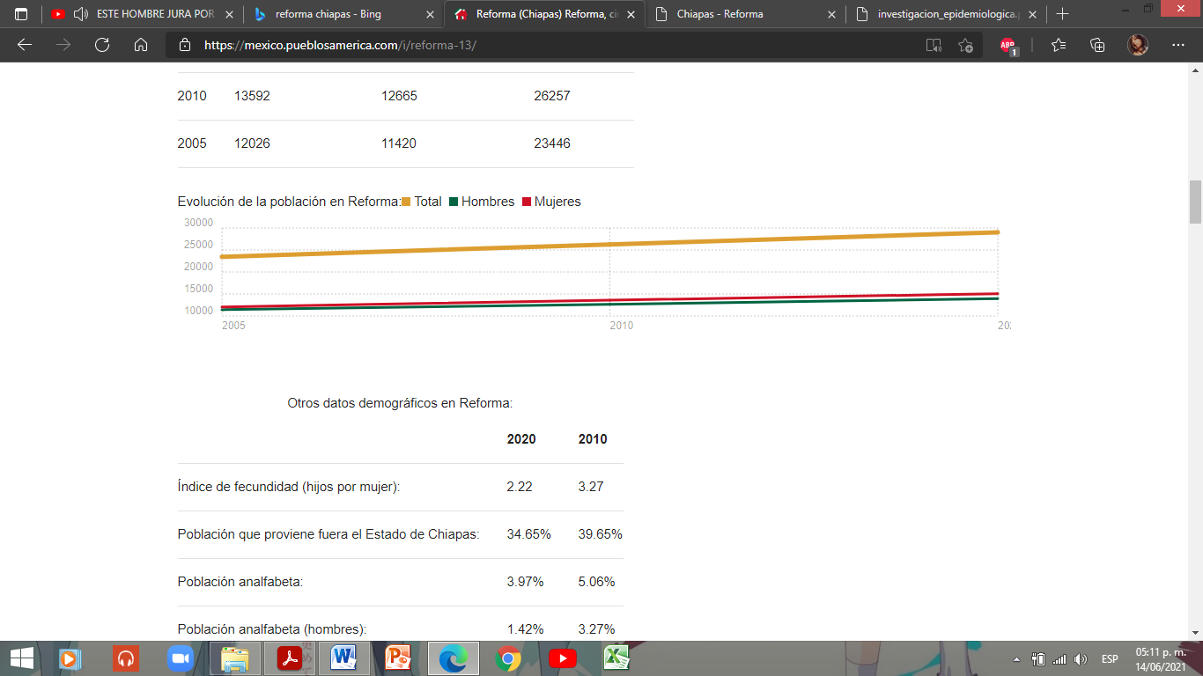FIGURA 1

CUADRO 5

|  |  |  |
| --- | --- | --- |
| Otros datos demográficos en Reforma: | | |
|  | **2020** | **2010** |
| Índice de fecundidad (hijos por mujer): | 2.22 | 3.27 |
| Población que proviene fuera el Estado de Chiapas: | 34.65% | 39.65% |
| Población analfabeta: | 3.97% | 5.06% |
| Población analfabeta (hombres): | 1.42% | 3.27% |
| Población analfabeta (mujeres): | 2.55% | 6.73% |
| Grado de escolaridad: | 9.41 | 8.59 |
| Grado de escolaridad (hombres): | 9.75 | 9.08 |
| Grado de escolaridad (mujeres): | 9.11 | 8.14 |

|  |  |  |
| --- | --- | --- |
| Datos de cultura indígena en Reforma: | | |
|  | **2020** | **2010** |
| Porcentaje de población indígena: | 1.74% | 1.55% |
| Porcentaje que habla una lengua indígena: | 0.69% | 0.55% |
| Porcentaje que habla una lengua indígena y no habla español: | 0.00% | 0.01% |

FIGURA 2

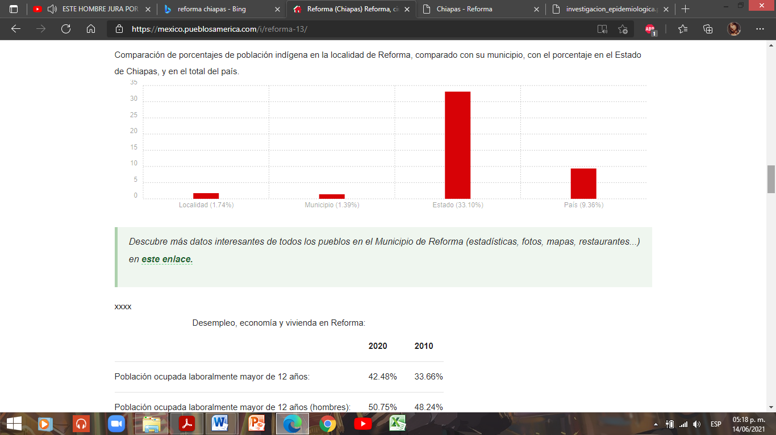

FIGURA 3

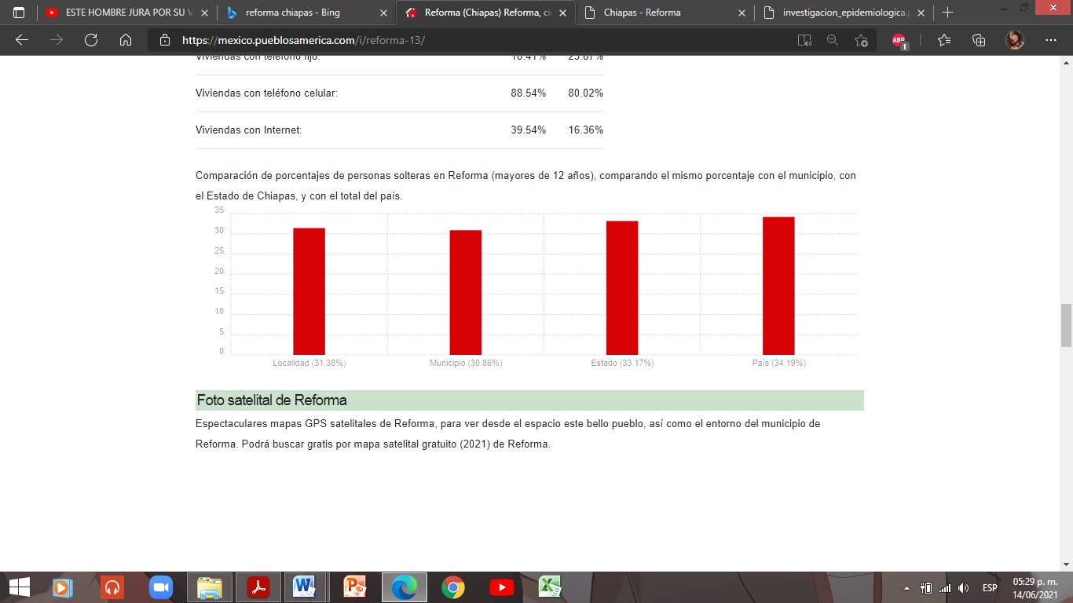

CUADRO 6

|  |  |  |  |
| --- | --- | --- | --- |
| Datos de la pirámide de edades del pueblo Reforma (habitantes año 2020) | | | |
| **Franja de edad** | **Número de mujeres** | **Número de hombres** | **Total habitantes** |
| Bebés (0-5 años) | 1,775 | 1,795 | 3,570 |
| Jóvenes (6-14 años) | 2,642 | 2,562 | 5,204 |
| Adultos (15-59 años) | 9,184 | 8,168 | 17,352 |
| Ancianos (60 años o más) | 1,463 | 1,429 | 2,892 |

FIGURA 5

